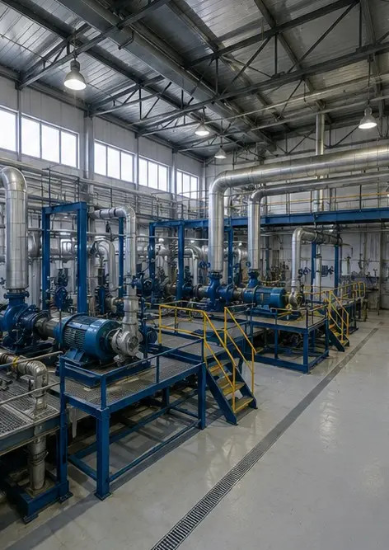 | Fotografie č. 1. Celkový přehled průmyslového zařízení
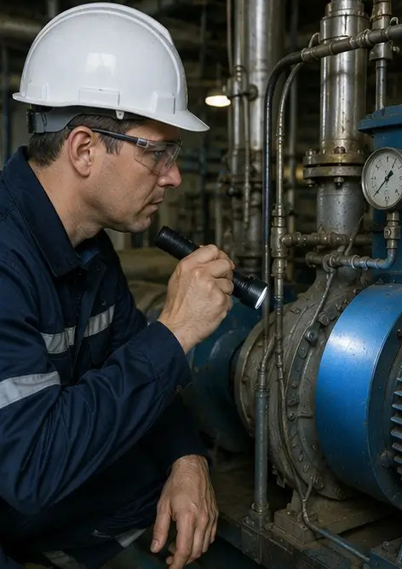 | Fotografie č. 2. Kontrola mechanického zařízení dokončena
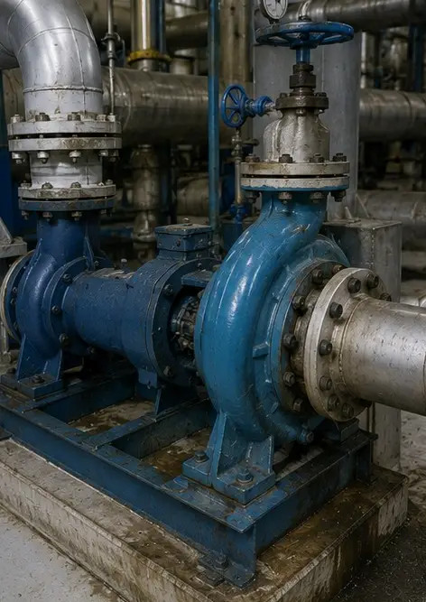 | Fotografie č. 3. Stav průmyslového čerpadla posouzen během údržby
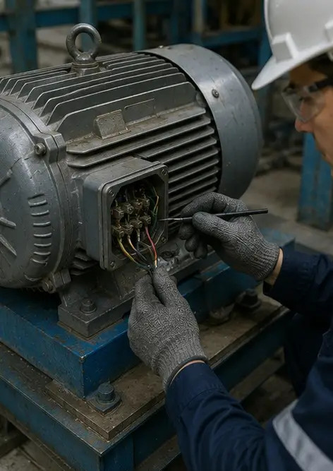 | Fotografie č. 4. Kontrola elektromotoru dokončena
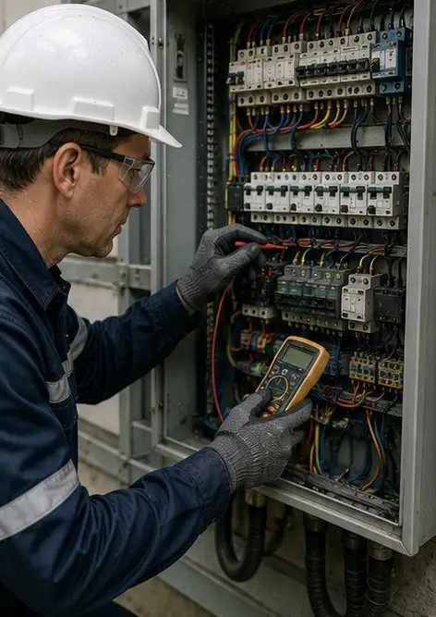 | Fotografie č. 5. Provedena kontrola elektrického rozvaděče
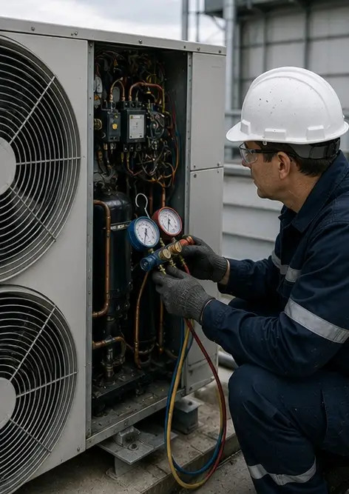 | Fotografie č. 6. Stav zařízení HVAC zdokumentován
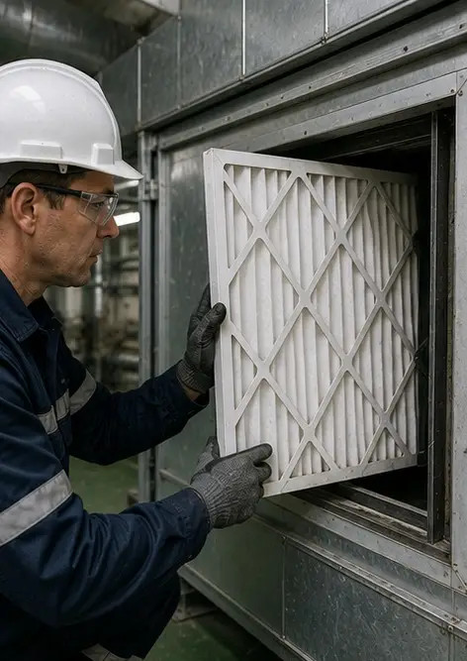 | Fotografie č. 7. Výměna vzduchového filtru dokončena
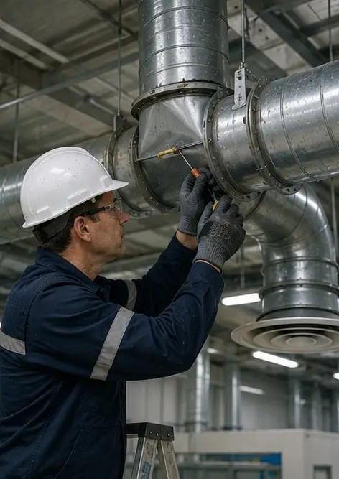 | Fotografie č. 8. Údržba ventilačního systému dokončena
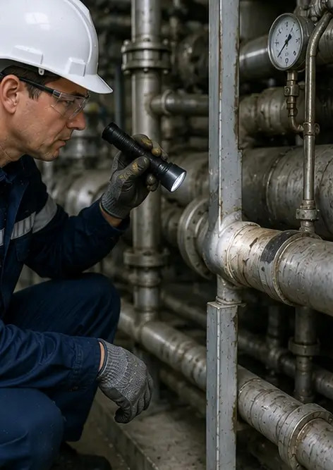 | Fotografie č. 9. Kontrola potrubí dokončena dle plánu údržby
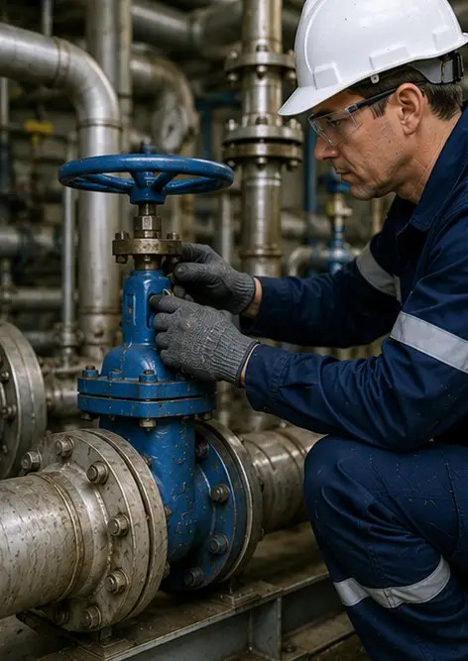 | Fotografie č. 10. Stav ventilu posouzen během kontroly
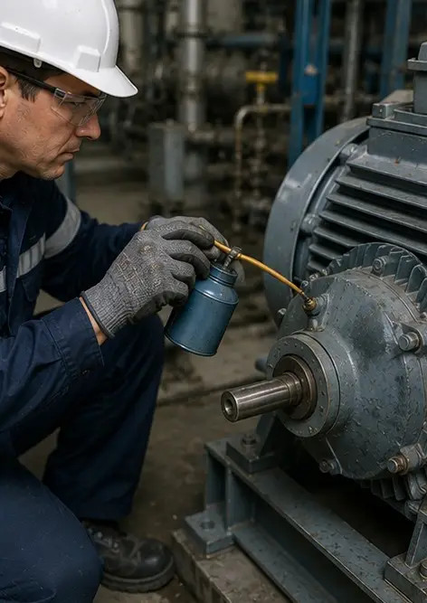 | Fotografie č. 11. Mazací práce provedeny na součástech zařízení
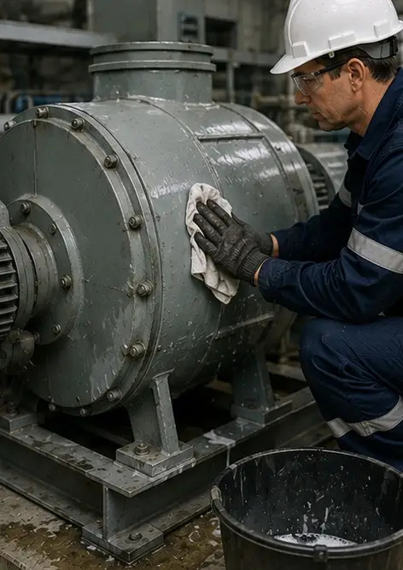 | Fotografie č. 12. Procedura čištění zařízení dokončena
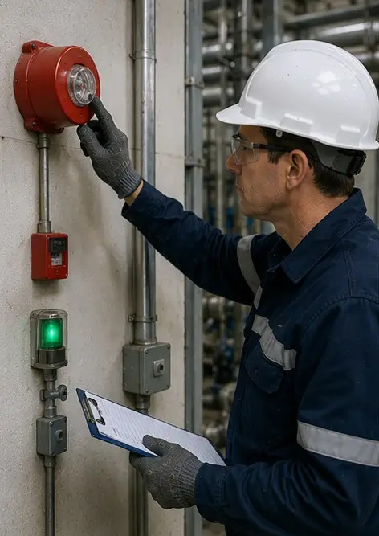 | Fotografie č. 13. Kontrola bezpečnostního systému dokončena
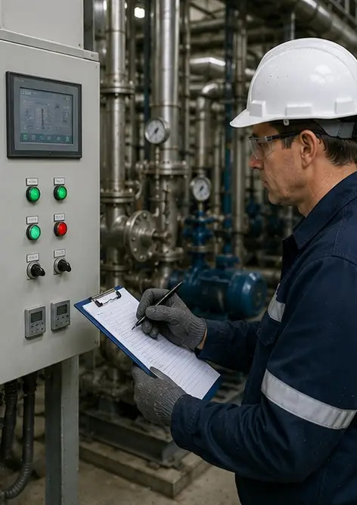 | Fotografie č. 14. Provedeno závěrečné ověření údržby
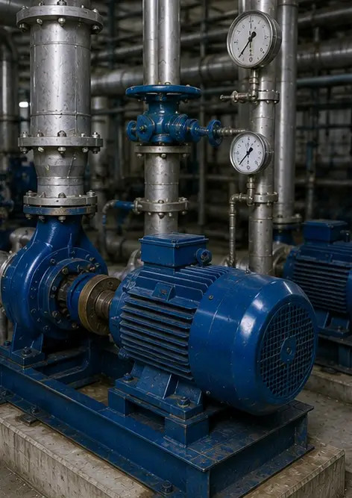 | Fotografie č. 15. Zařízení po údržbě funguje normálně
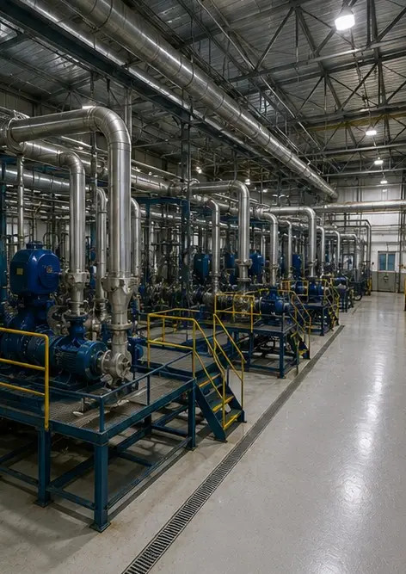 | Fotografie č. 16. Celkový přehled zařízení po dokončení údržby

Vytvořte si vlastní fotoreportáž online

Pomocí Photo Reports vytvářejte strukturované fotoreportáže ve formátech PDF a Word s rozvržením, popisky a nástroji pro export.

• Automatická rozvržení stránek
• Export do PDF a DOCX
• Popisky a komentáře k fotografiím
• Reportáže před a po
• Inspekční a servisní reportáže
https://photo-reports.online

